**Проект «Народные приметы русского и татарского народа о хлебе и злаках»**

К.Д.Ушинский отмечал, что «опыт других народов есть драгоценное наследие для всех, но каждый народ в этом отношении должен питать собственные силы.

**Краткая аннотация проекта**

Любая национальная культура –это прежде всего культура рода, семьи, в которой вырос ребенок. Личность ребенка формируется под влиянием не только специально созданных условий, но и окружающей среды, традиций, обычаев. Среда, которая окружает ребенка с детства не только социальная, но так же среда этническая. Корни национальной специфики, формирующий целостный образ мира ребенка, национальное самосознание кроются в естественных условиях его окружения и проживания. Необходимо целенаправленно использовать возможности естественной этнопедагогческой среды, в том числе создании предметно-пространственной развивающей среды, в проведении совместных мероприятий для родителей и детей.

Встречали и привечали гостей на Руси издревле хлебом и солью. Наш Пермский край хлебосольный. Брендом нашего района является Октябрьская баранка. Октябрьский район многонациональный. Отличительной особенностью нашего детского сада и группы является то, что большинство детей татары.

**Актуальность:**

В связи с этим, особое внимание уделяется созданию условий для погружения в культуру русского и татарского народа. В народных приметах, отражается опыт наблюдений десятков поколений за событиями природы. Приметы, отшлифованные временем, умом народа, жизнью многих поколений, отражают особенности народа, его характер, образ его мышления, его обычаи и традиции. Создавая их, народ стремился передать в предельно сжатой форме обобщенное наблюдение.

**Участники проекта:** родители, дети, педагоги ДОУ.

**Вид проекта:** познавательно-творческий

**Срок реализации проекта:** краткосрочный.

**Цель проекта:** Создать условия необходимые для воспитания духовности дошкольников через приобщение к культуре русского и татарского народа с использованием примет о хлебе, злаках.

**Задачи:**

Для детей:

-Знакомство детей с приметами русского и татарского народа о хлебе, злаках -Формировать толерантное отношение к разным народам.

Для педагога:

- Подобрать соответствующее методическое обеспечение по теме, сбор информации о приметах русского и татарского народов.

- Сотрудничество с семьями воспитанников по вопросам проведения совместного праздника.

-Для родителей:

-активизировать родителей в сборе информации примет русского и татарского народов и оформлении альбома с приметами;

- повысить заинтересованность в выполнении общего дела, проявлении творческих способностей, полноценном эмоциональном общении в ходе совместного праздника.

**Этапы проекта:**

**1.Подготовительный этап**

-Сбор информации о приметах русского и татарского народа о хлебе, злаках.

-Провести опрос родителей.

**2.Основной этап**

-Оформление семейных газет о семье.

-Оформление альбома «Народные приметы русского и татарского народа о злаках и хлебе».

-Подготовка и проведение совместного праздника детей и родителей «Осенние посиделки» в выходной день.

-Повысить заинтересованность родителей к народной культуре русского и татарского народа с изучением примет о хлебе, злаках.

**3.Заключительный этап**

-Подведение итогов проекта.

-Оформление стенда о проведенном проекте.

**Предполагаемый результат:**

оформление стенда семейных газет, оформление альбома с собранными приметами о хлебе, злаках русского и татарского народа, проведение праздника.

**Реализация этапов проекта:**

1.Был проведен сбор информации о приметах русского и татарского народа о хлебе, злаках.

2.В группе был оформлен красочный альбом «Народные приметы русского и татарского народа о злаках и хлебе».

Вот некоторые из них:

Русские народные приметы

-Весной из березы и клена течет невкусный, горький сок – к урожаю хлебов.

-Коли в мае дождь, будет и рожь.

-Начинает зацветать черемуха – пора сажать картофель и сеять просо

-На святую Лукерью (26 мая) ольха зацвела – сей гречу.

-На Егория ночью мороз – будет просо и овес, гречихи хороши.

Татарские народные приметы

-Ашлык урганда салам шартлап сынса, яңгыр булыр (когда жнешь рожь, если стебель с треском ломается, к дождю).

-25 нче мартта (искечə) яңгыр булса, арыш игене уңар (если 25 марта (по старому стилю) дождь будет, то урожай хлеба будет хороший).

-Яз көне кар эрегəндə юллар тар калса, бу елны күбрəк бодай, тары, арпа, борчак чəч. (весенним днем, когда тает снег, если дорога узкая останется, в этот год больше сеять надо пшеницу, ячмень, горох).

-Яз көне кар кояш каравы белəн эресə, бодай яхшы булыр. (весенним днем, как только солнце выглянет снег растает, будет хорошая пшеница).

-Яз көне урамнарда кар элегерəк китсə, карабодай яхшы булыр. (Если весной снег раньше обычного сойдет ─ хорошая рожь будет).

-Беренче гыйнварда (искечə) көн җылы булса, арыш уңар; җил булса, тары уңар; томан булса, солы уңар.(Первого января (по старому стилю) если день будет теплый, зерно уродится, ветер будет - просо уродится, если будет туман –овёс уродится).

3.Родители изготовили семейные газеты «Познакомьтесь – это я и моя семья!», в которых рассказали о ребенке и семье.

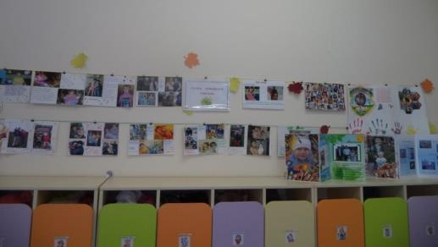

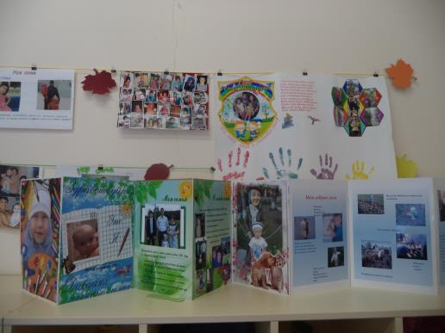

4. Маршрут выходного дня.

Был организован «Маршрут выходного дня». В субботний день дети и родители собрались в ДОУ, где был проведён совместный праздник с участием Клуба молодой семьи «Гнездышко». Детям подарили сувениры, сладкие подарки. Родители организовали и провели праздник. Особенно понравился конкурс блюд «Хлеб - всему голова!», мамы были награждены небольшими подарками.

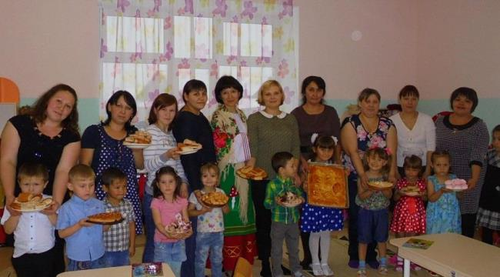

5. Совместный праздник был проведен с участием Клуба молодой семьи «Гнездышко» Управления культуры, спорта и молодежной политики Октябрьского муниципального района. Детям подарили сувениры, сладкие подарки.

**Итог:** Целенаправленное создание условий этнопедагогической среды в работе с родителями помогает обеспечить ребенку адекватное восприятие своей национальности и сформировать у него позитивное отношение к представителям других национальностей. Проведенные мероприятия способствовали тому, что у родителей и детей повысился интерес к народной культуре русского и татарского народа с изучением примет о хлебе, злаках.